职业卫生技术报告信息网上公开记录表
用人单位名称 | 三穗康恒再生能源有限公司
用人单位注册地址 | 三穗县八弓镇桥头村
联系人 | 陈斌
报告名称及编号 | 18848561288
项目组人员 | 陈建坤、谢云云、冯发红
现场调查人员 | 陈建坤、谢云云
现场调查时间 | 2024.12.20 | 用人单位陪同人 |  | 吴雄
采样与测量人员 | 陈建坤、宋化维、冯鑫、毛久海
采样与测量时间 | 2024.12.24-26 | 用人单位陪同人 |  | 吴雄
现场照片(现场调查及现场采样与测量照片，含企业名称或标识的合影照片)
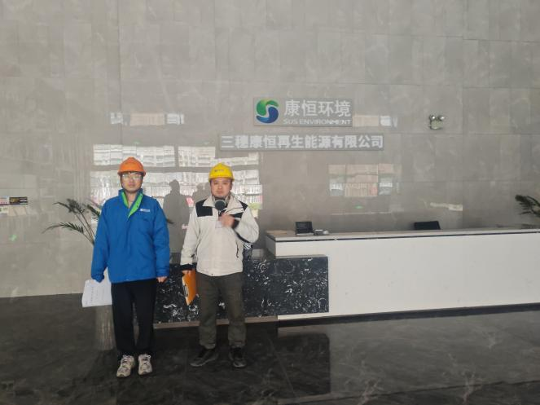 |  |  | 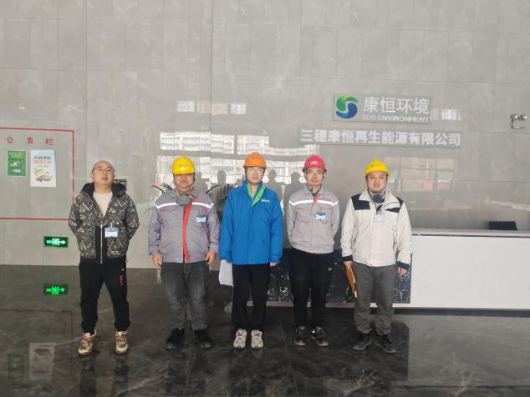
调查合影 |  |  | 检测合影
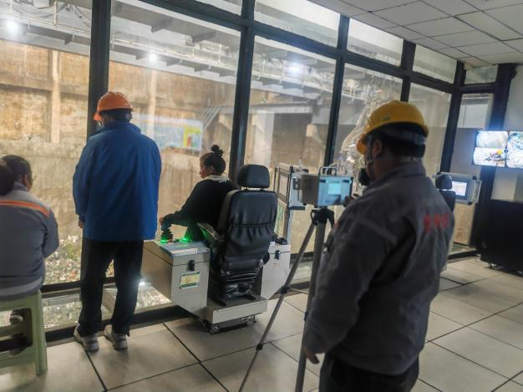 |  |  | 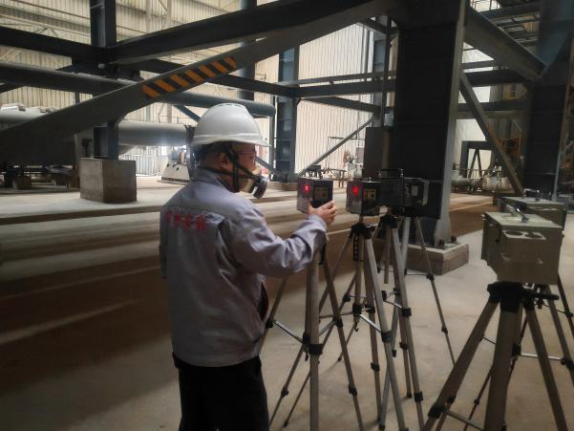
检测照片 |  |  | 检测照片

